知敬畏 存戒惧 守纪律
市直机关工委召开党风廉政警示教育会议

3月16日，市委直属机关工委召开党风廉政警示教育会议，工委书记赵东升主持会议，全体党员干部参加。
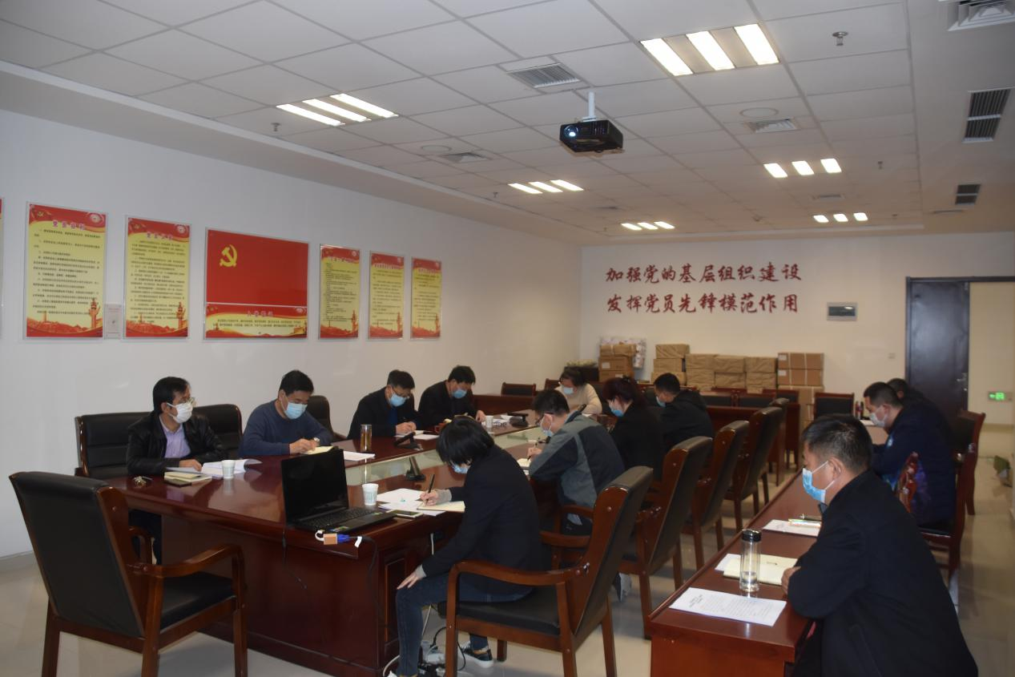
会议学习了市纪委监委《关于王西荣等五人违纪违法问题的通报》、《关于六起疫情防控违纪违法问题的通报》，观看了《利剑高悬警钟长鸣》警示教育专题片，并进行了认真讨论。
会议认为，党的十八大以来市直机关各级党组织坚决贯彻落实中央八项规定精神和市委实施细则，坚决纠正“四风”，机关作风建设取得了明显成效。但是仍有个别党员置党纪国法于不顾，顶风违纪，严重损害了机关党员干部形象。会议强调，要认真贯彻中省纪委四次全会和市纪委五届五次全会精神，保持定力，久久为功，推动全面从严治党向纵深发展。
会议要求，机关广大党员尤其是党员领导干部要严守党的政治纪律和政治规矩，带头遵守党章党规党纪和宪法法律法规，始终心存敬畏，自警自省自重，自觉做到廉洁从政、廉洁用权、廉洁修身、廉洁齐家，坚决守住底线，坚决做到“两个维护”。要坚持廉政警示教育，组织党员干部深入学习市纪委监委编印的《党的十九大以来我市查处的严重违纪违法干部忏悔录》、《党的十九大以来我市查处的严重违纪违法干部典型案例》，坚持用身边事教育身边人，警示广大党员干部深刻汲取教训，主动打扫思想灰尘，深入进行党性体检，做到知敬畏、存戒惧、守底线。要扎实做好“以案促改”工作，以冯振东案、祁玉江案为鉴，紧盯关键少数和重要时间节点，持续深化违规收送礼金问题专项整治，统筹推进领导干部利用名贵特产、特殊资源谋取私利问题整治，持续整治“一桌餐”、电子红包、私车公养等“四风”隐形变异问题，坚决防止反弹回潮。要加强监督检查，强化党员干部制度意识，严格遵守和执行制度，做带头维护制度的表率。扎实开展“法规制度落实年”活动，联合纪检监察工委开展有针对性的监督检查，指导基层严格落实党内各项规章制度，使制度成为加强推动机关党建工作的有力抓手。
会议还研究了《落实冯振东案、祁玉江案“以案促改”整改工作的具体措施》。

